Haute disponibilité du service DHCP : Première solution : redondance du service DHCP avec partage des plages d'adresses
Une première solution de redondance de service permettant de palier à une défaillance d'un serveur DHCP, est d’attribuer un serveur DHCP à chaque sous-réseau puis de partager les étendues de chacun des sous-réseaux entre les serveurs. En cas de dysfonctionnement de l’un d’entre eux, on peut ainsi récupérer au moins une partie du service sur chacun des sous-réseaux.
Pour l’infrastructure actuelle cela peut se traduire de la manière suivante :
DHCP | DHCP2
Réseau 192.168.150.0 / 24 | Réseau 192.168.150.0 / 24
Plage d’adresses :  De 192.168.150.50 à 192.168.150.75 | Plage d’adresses :  De 192.168.150.76 à 192.168.150.100
Passerelle : 192.168.150.1 | Passerelle : 192.168.150.1
DNS : 172.16.0.10 | DNS : 172.16.0.10
Comme vous le constatez, la plage d’adresse est partagée entre les deux serveurs.
Quand les deux serveurs DHCP sont opérationnels, la même qualité d’adresse est utilisable (de 192.168.150.50 à 192.168.150.100).
Mais quand l’un d’entre eux est hors service seule la moitié de la plage est utilisable.
On récupère ainsi au moins une partie du service sur le (ou les) sous-réseau(x) mais ce n’est pas une solution.
De manière générale, il faut éviter le recoupement d'étendues DHCP, même au détriment de la continuité du service lorsqu'un serveur tombe en panne.
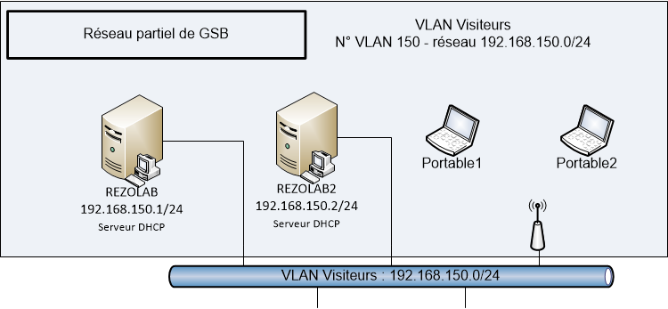Mettez en œuvre cette solution toujours avec la même infrastructure que l'exercice précédent :
Faites renouveler de manière simultanée la configuration IP des 2 hôtes afin qu’ils n’obtiennent pas leur configuration du même serveur.
Les deux hôtes ne devraient pas reçevoir leur configuration du même serveur DHCP :
- pour celui qui a reçu sa configuration de DHCP son adresse IP est 192.168.150.50 (première adresse de la plage d’adresse gérée par REZOLAB2) ;
- pour celui qui a reçu sa configuration de DHCP2 son adresse IP est 192.168.150.76 (première adresse de la plage d’adresse gérée par REZOLAB).
Si vous arrêtez un des serveurs, il y aura toujours une distribution d’adresses mais seulement sur la moitié de la plage d’adresse de départ.

Retour à l'activité
- Activité : mettre en oeuvre une haute disponibilité de service DHCP

